Tentang Penulis

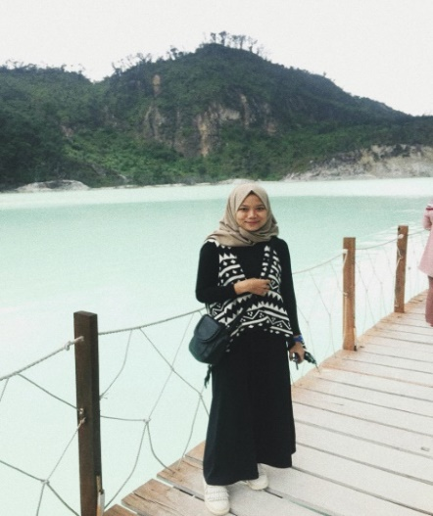

Aida Fatia, lahir di bekasi pada 31 Maret 1997. ia adalah alumni PMDG (pondok modern darussalam gontor). sekarang ia tercatat sebagai mahasiswa jurusan Bahasa Dan Sastra Arab di Universitas Islam Negeri Bandung. Sebagai mahasiswa Bahasa dan Sastra Arab, ia ditugaskan memenuhi tugas perkuliahan pada mata kuliah Menulis Kreatif dengan dosen pengampu Ahmad Syaeful Rahman M.Pd.

Sebagai manusia yang dinamis, selain berkuliah ia juga mengikuti berbagai macam organisasi ekstra didalam maupun diluar kampus. seperti: Anggota PMII (Pergerakan Mahasiswa Islam Indonesia) cabang kota Bandung, Pengurus DPW II ITHLA (Ittihadu Thalabatu Lughah Arabia), Anggota IKPM (Ikatan Keluarga Pondok Modern) cabang kota bekasi, dan lain-lain.

Kritik dan saran sangat diharapkan guna peningkatan kualitas dan penulisan selanjutnya. untuk itu silahkan kirim kritik dan saran ke: aidafarras@gmail.com

Tentang Penulis

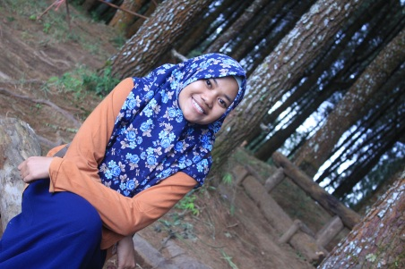

Nani Nurhayati seorang gadis kelahiran Indramayu, 04 Oktober 1998. Saat ini sedang menempuh pendidikan Strata 1 (S1) di Universits Islam Negeri Sunan Gunung Djati Bandung jurusan Bahasa dan Sastra Arab. Berkat kegemarannya mewarnai buku dongeng, ia pernah menjadi juara II lomba story telling tingkat SMK.

Gadis berdarah Jawa yang bercita-cita menjadi seorang Pilot ini berharap dapat melanjutkan studinya di Eropa. Sampai sekarang masih bercita-cita menjadi seorang pilot dan paling suka lihat pesawat terbang, suka di shalawatin kalau ada pesawat lewat.

Bisa jadi sosok yang menyenangkan jika kalian sudah kenal dekat.

Kunjungi Nani di

Email : naninurhayati105@gmail.com

Facebook : Nani Nurhayati

Instagram : naninoorh

Tentang Penulis

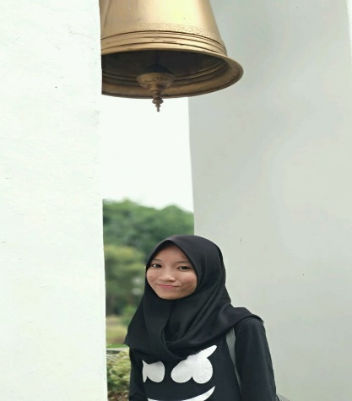

Shania Nabila Adif, mahasiswi Universitas Islam Negeri Sunan Gunung Djati Bandung dari jurusan Bahasa Dan Sastra Arab. Dilahirkan di Jakarta 06 Mei 1998.

Shania alumni dari pondok pesantren Sukahideng Tasikmalaya, dan sekolah Madrasah Aliyah Negeri Sukamanah. Menempuh kehidupan di dalam pesantren selama 6 tahun membuat ia menguasai bahasa Arab dan bahasa Inggris, kemudian karena sebab itulah ia mengambil jurusan Bahasa Dan Sastra Arab. Dan sekarang mendapat tugas karya cerpen yang diberi judul “*Dialog Rasa”*.

Selebihnya jika kalian ingin mengenalnya lebih dekat, silahkan kunjungi media socialnya

Email: [shaniia.nabila06@gmail.com](mailto:shaniia.nabila06@gmail.com)

Instagram: shaniiaanabila